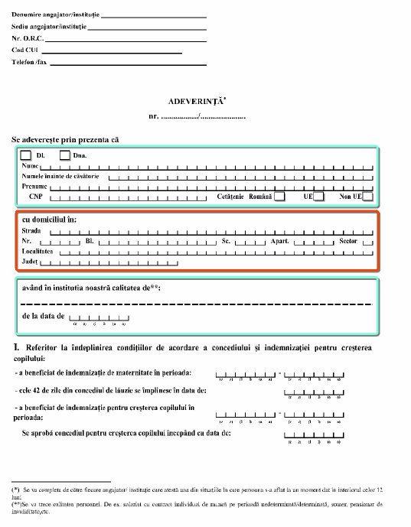

II.Referitor la veniturile realizate în ultimele 24 luni anterior datei naşterii copilului:
Nr. crt. |  | Luna | Anul | Nr. zile lucrate | Nr. zile concediu medical | Nr. zile concediu de odihnă | Nr. zile concediu fără plată/absenţe nemotivate | Venit net realizat(lei)
1. | luna naşterii copilului
2. | luna anterioară lunii naşterii copilului
3. | luna. a 2-a anterioară lunii naşterii copilului
4. | tuna a 3-a anterioară lunii naşterii copilului
5. | luna a 4-a anterioară lunii naşterii copilului
6. | luna a 5-a anterioară lunii naşterii copilului
7. | luna a 6-a anterioară lunii naşterii copilului
8. | luna a 7-a anterioară lunii naşterii copilului
9. | luna a 8-a anterioară lunii naşterii copilului
10. | luna a 9-a anterioară lunii naşterii copilului
11. | luna a 10-a anterioară lunii naşterii copilului
12. | luna a 11-a anterioară lunii naşterii copilului
13. | luna a 12-a anterioară lunii naşterii copilului
14. | luna a 13-a anterioară lunii naşterii copilului
15. | luna a 14-a anterioară lunii naşterii copilului
16. | luna a 15-a anterioară lunii naşterii copilului
17. | luna a 16-a anterioară lunii naşterii copilului
18. | luna a 17-a anterioară lunii naşterii copilului
19. | luna a 18-a anterioară lunii naşterii copilului
20. | luna a 19-a anterioară lunii naşterii copilului
21. | luna a 20-a anterioară lunii naşterii copilului
22. | luna a 21-a anterioară lunii naşterii copilului
23. | luna a 22-a anterioară lunii naşteri i copilului
24. | luna a 23-a anterioară lunii naşterii copilului
25. | luna a 24-a anterioară lunii naşterii copilului

Cunoscând prevederile din Codul penal cu privire la falsul în declaraţii, respectiv declararea necorespunzătoare a adevărului făcută unui organ sau instituţii de stat declar pe proprie răspundere că datele şi informaţiile prezentate corespund realităţii.

.......................
(Nomele/prenumele, Semnătura şi
ştampila reprezentantului legal)

